2024级研究生新生《研究生手册》考试说明
- 通过浏览器访问杭州师范大学迎新网
地址：（https://xinsheng.hznu.edu.cn）
- 进入迎新网首页，点击【学生手册考试】按钮（图下）
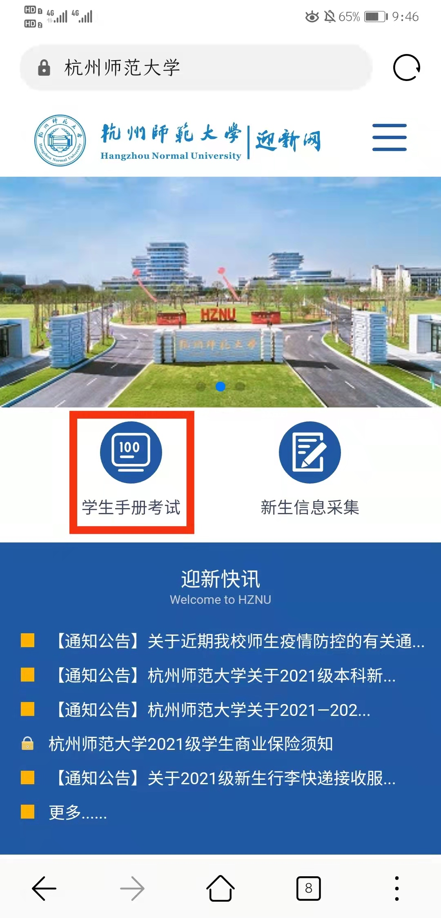
3.如未登录，则跳转登录页面。输入正确的账号密码登录系统。（如下图）
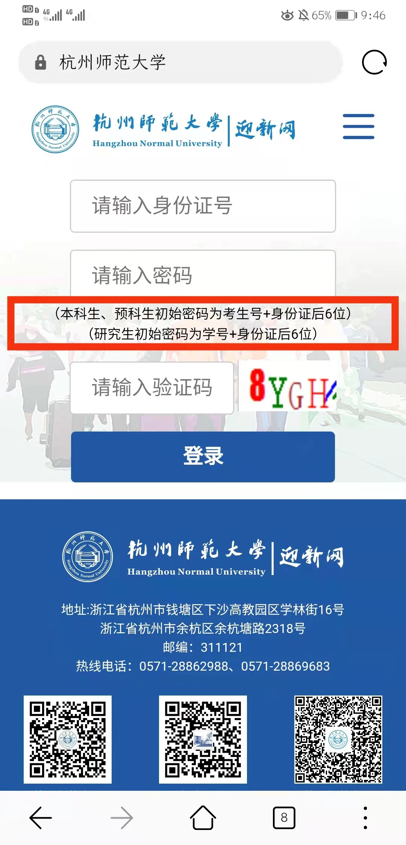
4.登录后，开始考试。本次考试共六十道题，分单选题和多选题， 单选40题，每题2分，共80分；多选共20题，每题1分，共20分，满分100分。考试限时60分钟，90分及格，未及格需重新考试。
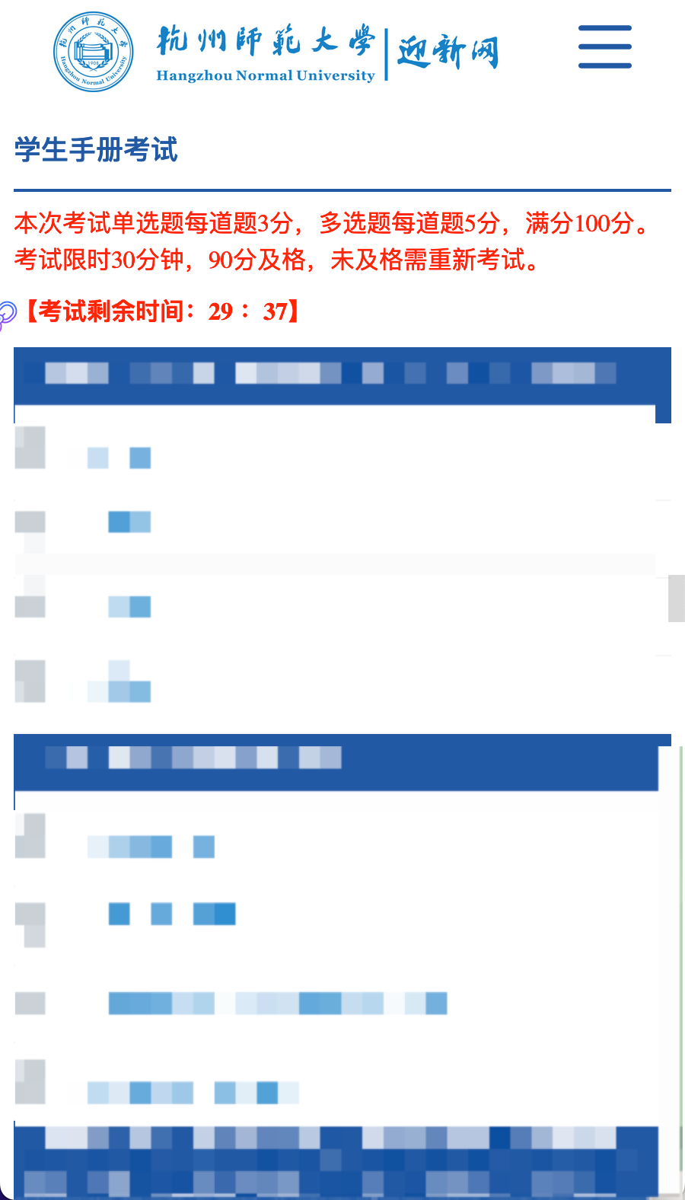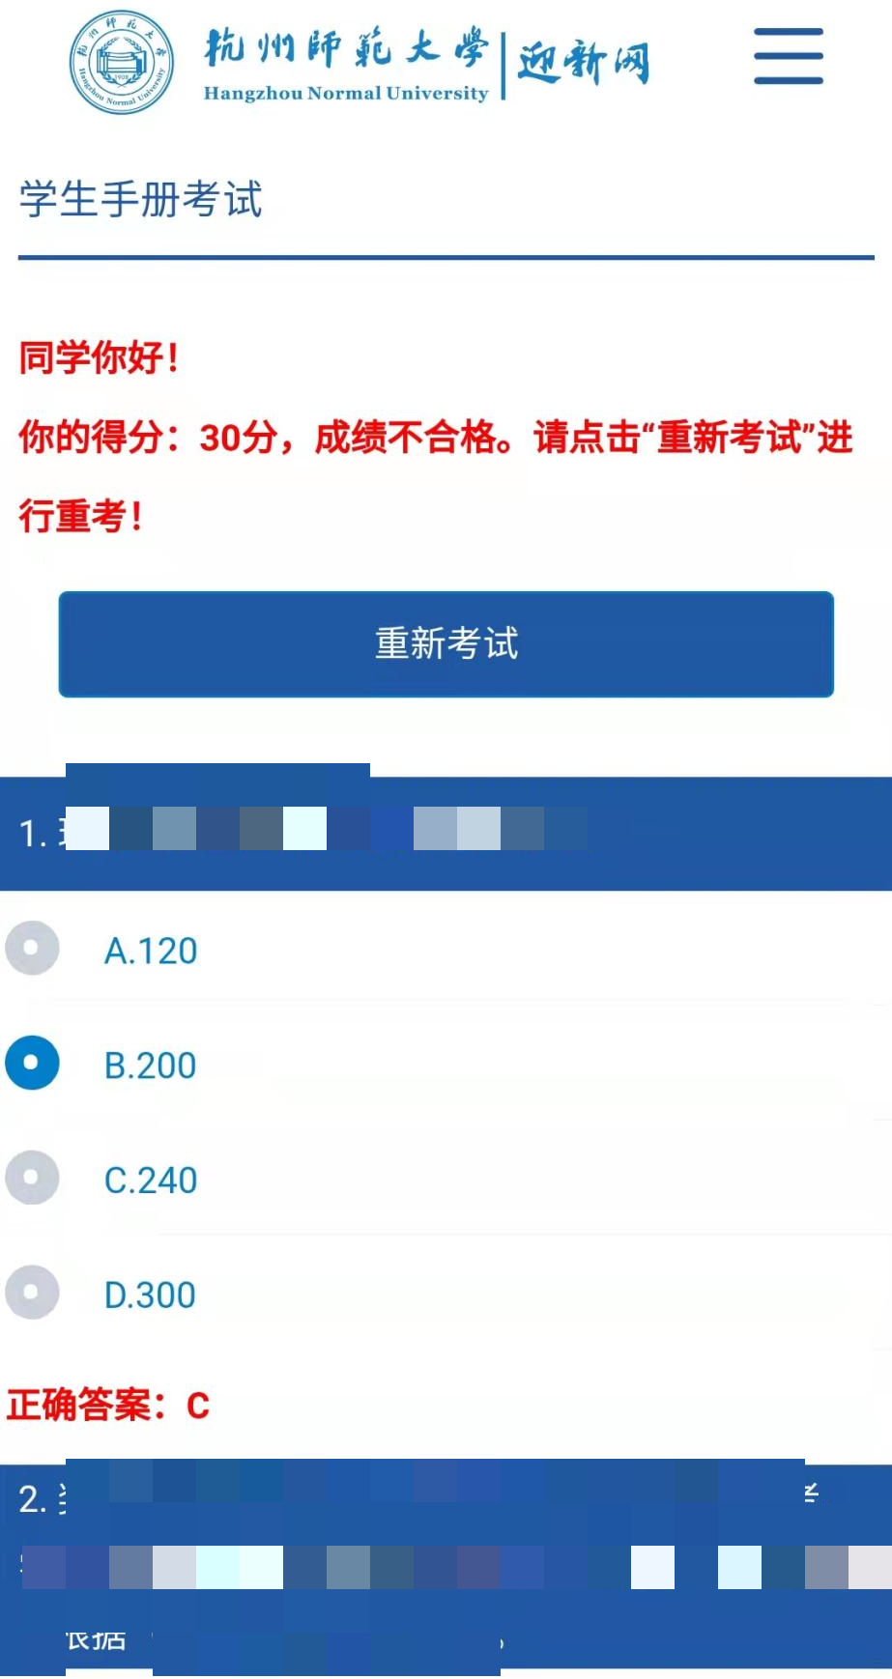
4.《学生手册》考试截止日期为9月29日晚12:00，请同学们及时在线完成考试。

